Calendrier Lignum 2025

C’est le moment d’acquérir votre calendrier Lignum, en version murale (45 cm x 23 cm) ou en version calendrier de table (19 cm x 13 cm). Fidèle compagnon, il met en valeur au fil des mois des projets d’exception en bois, réalisés principalement en Suisse romande.

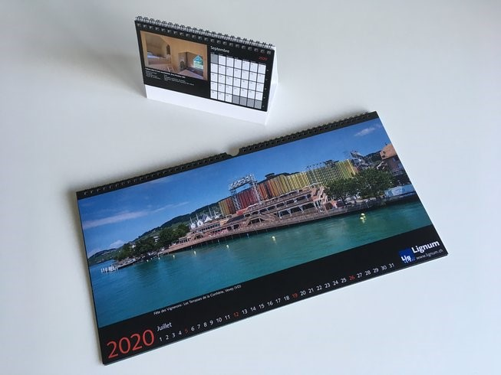

Les entreprises et associations de la filière peuvent acquérir ce **calendrier à un prix préférentiel**, dégressif en fonction des quantités commandées (cf. bulletin de commande). Avec le logo personnalisé imprimé sur le carton final, il constitue un cadeau de fin d’année idéal.

Profitez de cette opportunité pour faire apprécier à vos clients et partenaires la beauté et la diversité de l’architecture en bois. Les douze images du calendrier sont visibles dès mi-septembre en activant le lien suivant :

[**www.lignum.ch/fr/prestations/produits/calendrier/**](http://www.lignum.ch/fr/prestations/produits/calendrier/)

**Bulletin de commande à retourner avant le 11 octobre 2024**

**par mail à** [**cedotec@lignum.ch,**](mailto:cedotec@lignum.ch) **par courrier ou par fax au 021 652 93 41**

**Entreprise** Cliquez ou appuyez ici pour entrer du texte.

**Nom** Cliquez ou appuyez ici pour entrer du texte. **Prénom** Cliquez ou appuyez ici pour entrer du texte.

**Adresse** Cliquez ou appuyez ici pour entrer du texte.

**NPA** Cliquez ou appuyez ici pour entrer du texte. **Lieu** Cliquez ou appuyez ici pour entrer du texte.

**Tél.** Cliquez ou appuyez ici pour entrer du texte. **Mail** Cliquez ou appuyez ici pour entrer du texte.

Oui, votre offre nous intéresse et nous vous commandons :

**Calendriers muraux standards (45 cm x 23 cm)**

De 10 à 50 ex (commande par lot de 10 pces) …………… ex. au prix de CHF 15.–/pce

50 ex. (commande par lot de 10 pces) …………… ex. au prix de CHF 10.–/pce

**Calendriers muraux (45 cm x 23 cm) personnalisés** avec le logo de mon entreprise (à partir de 50 ex.)

50 ex. (commande par lot de 10 pces) …………… ex. au prix de CHF 10.–/pce + CHF 250.–

**Calendriers de table standards (19 cm x 13 cm)**

De 10 à 50 ex (commande par lot de 10 pces.) …………… ex. au prix de CHF 7.50.–/pce

50 ex. (commande par lot de 10 pces.) …………… ex. au prix de CHF 5.–/pce

**Calendriers de table (19 cm x 13 cm) personnalisés** avec le logo de mon entreprise (à partir de 50 ex.)

50 ex. (commande par lot de 10 pces) ………… ex. au prix de CHF 5.–/pce + CHF 125.–

*Frais de port en sus. Pour des commandes en très grand nombre, des rabais supplémentaires sont accordés.*

Lieu et date : .....................................................................Signature :